Pavé fondant des Incas
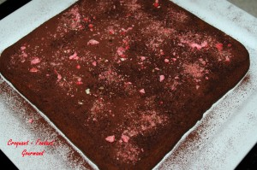 Pour 6 Croquants-Gourmands
Préparation : 15 mn - Cuisson : 25 mn
- 200 g de chocolat noir
- 4 œufs
- 100 g de poudre d'amandes
- 50 g d'amandes effilées
- 2 càs de farine
- 100 g de sucre en poudre
- 150 g de beurre
- cacao en poudre
Moule de 20 à 23 cm de côté beurré
Préchauffage du four à 190°C (chaleur tournante).
Faire fondre au micro ondes (ou au bain-marie) le chocolat cassé en morceaux dans le beurre.
Battre les blancs d'œufs en neige.
Fouetter les jaunes d'œufs avec le sucre jusqu'à ce que le mélange blanchisse.
Incorporer le chocolat fondu, la farine, les amandes en poudre et effilées. Mélanger.
Mélanger quelques cuillerées de blancs d'œufs dans la pâte pour la détendre et l'assouplir.
Incorporer le reste des blancs délicatement à la spatule.
Verser la pâte dans le moule.
Enfourner et laisser cuire 20 minutes.
Attendre quelques minutes avant de démouler sur une grille.
Lorsque le gâteau est froid, le déposer sur le plat de service
Saupoudrer entièrement de cacao.

